บันทึกข้อความ
ส่วนราชการ ศกศ. กลุ่มงาน นทร. 1 โทร. ..............
ที่ ศกศ. 1/ วันที่
เรื่อง ขอให้จัดซื้อตั๋วโดยสารเครื่องบินสำหรับนักเรียนทุนรัฐบาล
เรียน ผอ.สลธ.
ด้วยสำนักงาน ก.พ. ได้กำหนดให้............................................................................................... นักเรียนทุน.....................................................................................................................ประจำปี...................... ออกเดินทางไปศึกษา ณ ............................................................................................ประเทศ...........................ในวันที่.................................................................................
จึงเรียนมาเพื่อโปรดดำเนินการจองตั๋วโดยสารเครื่องบิน และอนุมัติเงินติดตัวระหว่างเดินทางสำหรับนักเรียนดังกล่าวด้วย จะขอบคุณมาก

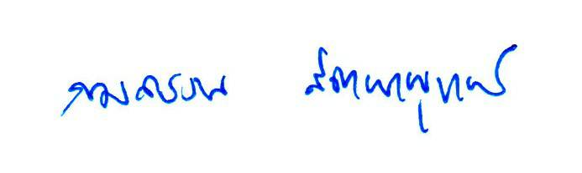

(นางกมลวรรณ สัตยายุทย์)
ผอ.ศกศ.

รายละเอียด
ชื่อภาษาอังกฤษ.........................................................................................................
วันเดือนปีเกิด.............................................................................................................
สถานศึกษา................................................................................................................
เมือง....................................รัฐ.............................................ประเทศ.........................
กำหนดเปิดภาคเรียน ภาษาอังกฤษ ในวันที่.........................................................
ป.โท/ป.เอก ในวันที่ ........................................................

สำหรับเจ้าหน้าที่
ก.พ. อนุมัติให้เรียนภาษาอังกฤษ .......... สัปดาห์
ตั้งแต่ .....................-..................... ด้วยทุนรัฐบาล
กลุ่มงานคลังได้รับหนังสือไว้แล้ว
..…………………………………………..
………./…………………./……………

